管理体系审核记录表
过程与活动、  抽样计划 | 涉及  条款 | 受审核部门：医疗研究部（外科） 主管领导：李彦文 陪同人员：郑莹玉 | 判定
过程与活动、  抽样计划 | 涉及  条款 | 审核员：李俐 杨白琳 审核时间：2021.8.31 | 判定
过程与活动、  抽样计划 | 涉及  条款 | 涉及标准条款：  QMS：5.3、6.2、7.1.3、7.1.4、7.1.5、7.1.6、7.2、8.1、8.3、8.5、8.6、8.7、9.1.1、10.2  EMS：5.3、6.2、6.1.2、8.1、8.2、10.2 | 判定
岗位职责和权限 | QE 5.3 | 医疗科教部（外科） 负责人：李彦文  外科：医生7人：主任医师1人，主治医师4人，住院医师2人。护士5人：主管护师1人，护师2人，护士2人。  负责人李彦文介绍 临床外科专注于神经外科的技术研究及临床转化应用，科室优势为治疗帕金森病、自闭症、阿尔茨海默症、脊髓损伤、肌萎缩侧索硬化症、脑性瘫痪、骨性关节炎等。  职责有：1、在分管院长的领导下实行科主任负责制完成科室门诊、住院患者的诊疗、科研、教学任务。2、各级医师必须认真学习《中华人民共和国执业医师法》、《中华人民共和国传染病防治法》、《医疗事故处理条例》、《医务人员道德规范》及医疗核心制度等法律法规依法执业。3、各级医务人员必须坚守岗位做好交接班，严格执行各项规章制度和操作规程，不得擅自离开工作岗位。4、热情接待患者详细询问病史全面进行体格检查按照规定书写门诊、住院病历和填写各种检查单。5、严密观察患者病情变化做出诊断和治疗做好记录及时配合抢救。遇到疑难危重病例不能确诊或疗效不显著时应及时请示上级医师或按照会诊制度进行会诊。6、各类抢救物品、药品要随时准备完善并有专人管理放置固定位置定时检查及时补充更新和消毒。7、遇有重大事故抢救需立即向有关领导报告。凡涉及法律纠纷的患者在积极救治的同时需及时向有关部门门报告。8、负责指导进修医师和代教实习医师认真审核。修改各种医疗文件杜绝差错事故。9、保持病房、办公室、治疗室及处置室的安全安静和清洁整齐。  与部门负责人沟通，了解本部门的职责权限。
目标及其实现的策划总要求 | QE 6.2 | 本部门的目标有:  1.病人要求评审率 100%  2.入院诊断准确率 100%  3.临床主要诊断、病理诊断符合率≥90%  4.处方合格率≥95%  5.医疗废水超标排放次数为0  6固体废弃物有效处理率100%  7.废气排放超标排放次数为0  8.危险化学品合法处置率100%  9.火灾事故发生率0  部门分解目标与公司方针一致，可测量。  提供《质量目标达成状况一览表》，考核日期:2021年8月5日，统计人：符孝勇。完成情况：以上各目标均已达成。
基础设施  监视和测量资源 | Q7.1.3  Q7.1.5 | 提供了《外科医疗设备台帐》，配置体温计、血糖仪、深圳安科 手术导航系统、Aesculap AG 电动力系统、Aesculap AG 蛇牌双极电凝器、杭州亿凡 气压止血器、飞利浦金科威 病人监护仪、美国飞利浦 自动体外除颤器、欧姆龙 医疗电子血压计、ABS治疗车、手术室等。  有《2021年设备检修计划》中已将主要设备列入计划中，设备维护保养要求，明确了维护保养产品、周期等。  提供了《设备日常保养项目表》，查设备保养实施情况：每日进行一次，抽查《设备保养记录》。  抽：除颤监护仪、心电图机、心电监护仪的日常保养记录表。  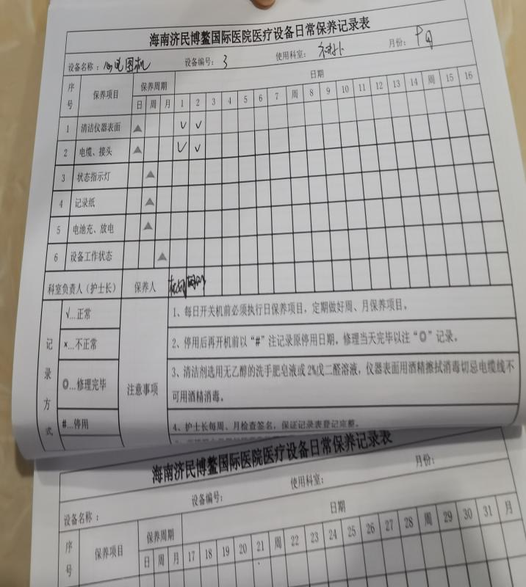  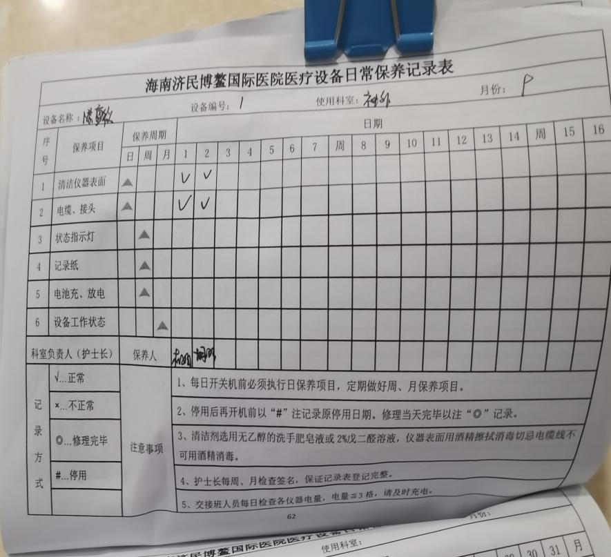  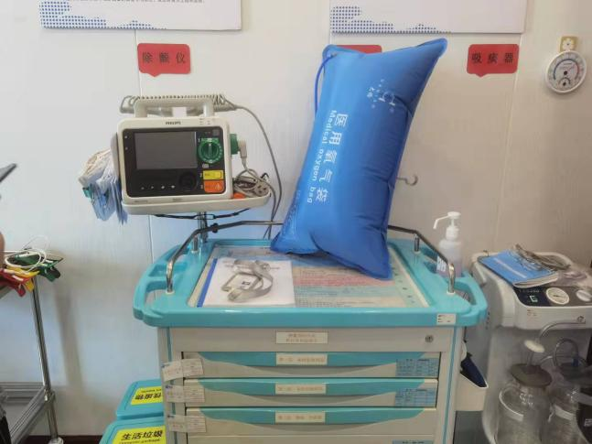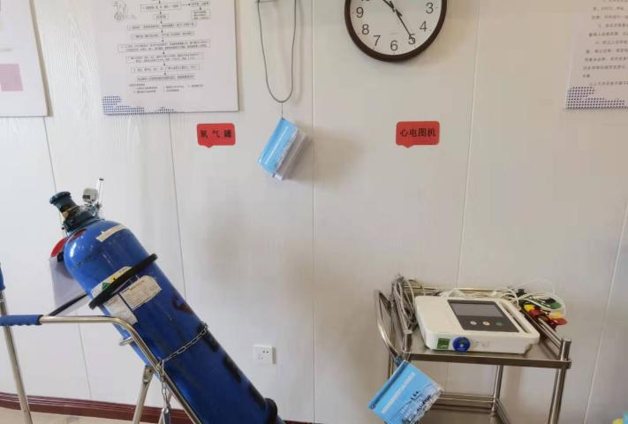  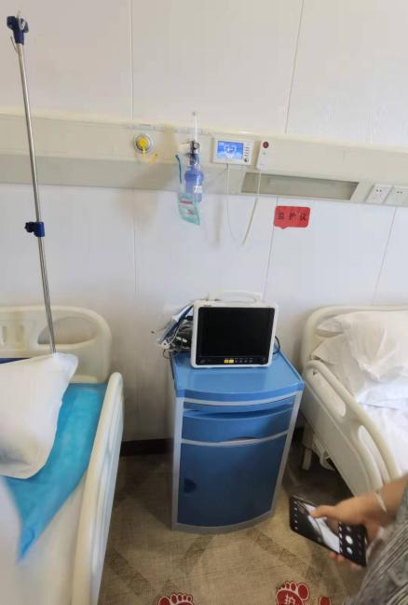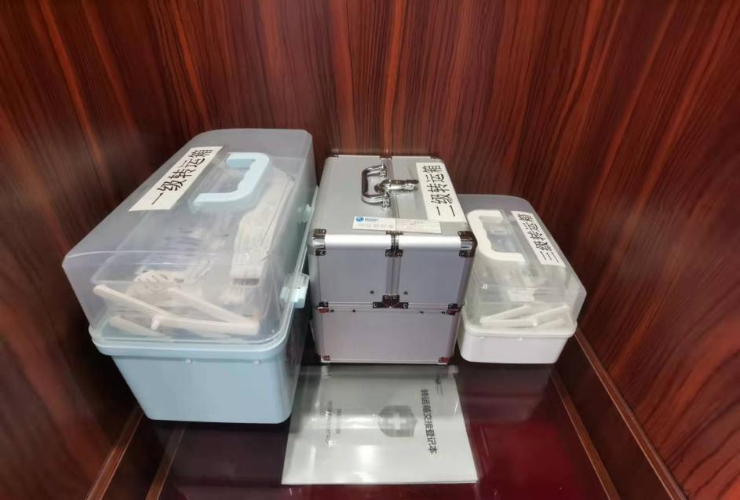  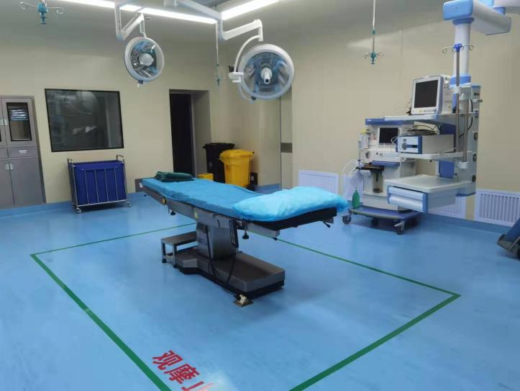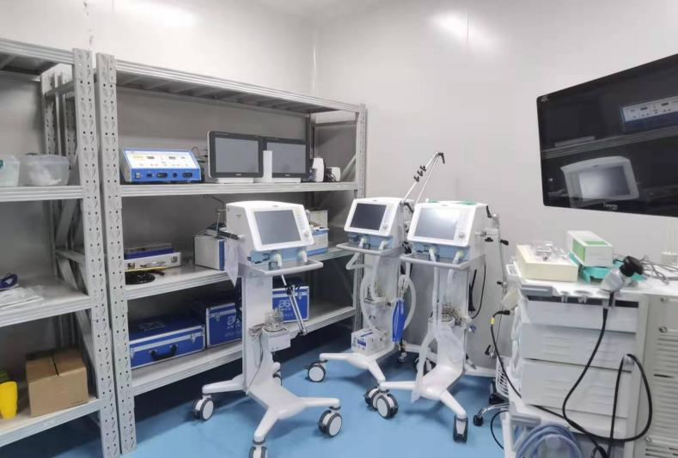  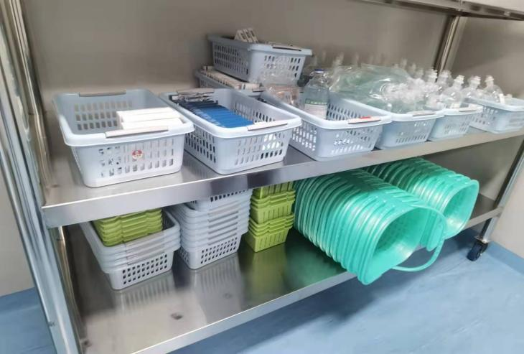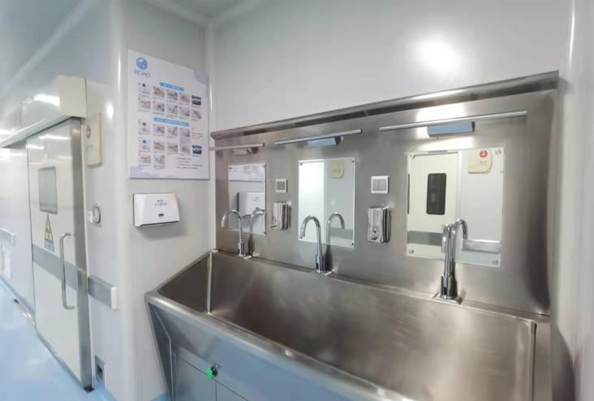  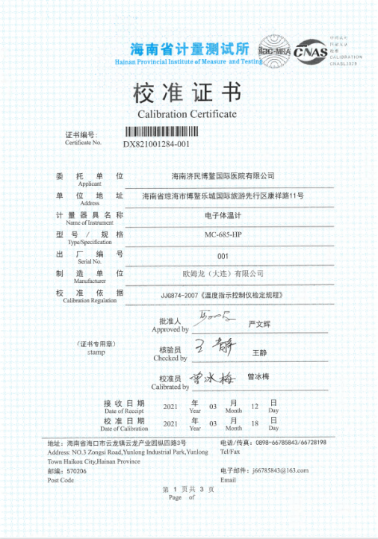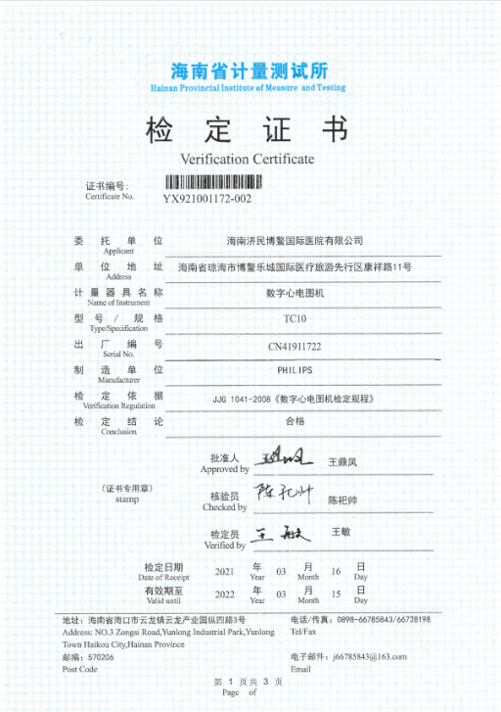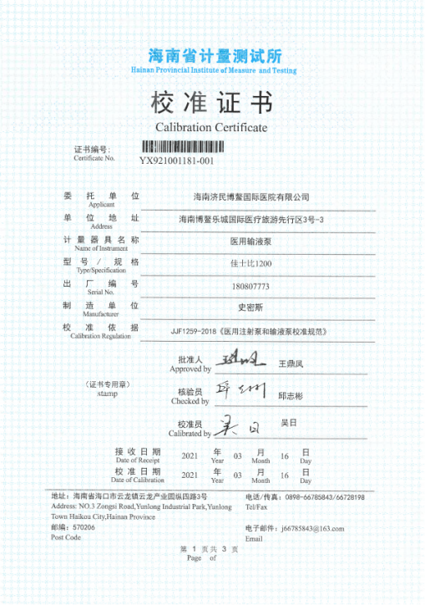
工作环境 | Q7.1.4 | 策划并制定了《工作环境和管理要求》，现场观察办公区域环境卫生管理，工作场所布局合理，温湿度适宜，照明良好，满足办公需求。  外科区域配置有消防栓、灭火器，设置在墙内，办公场所卫生环境干净、光线充足合理。有“环境卫生管理制度”、“安全防火规定等规章制度”等规章制度。运行环境满足要求。  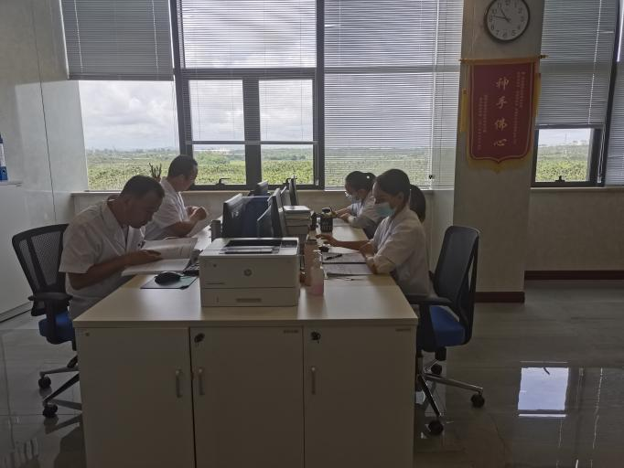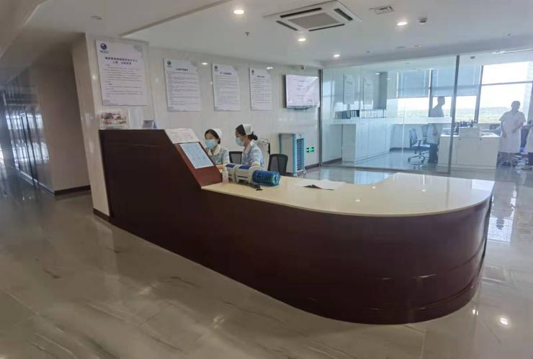  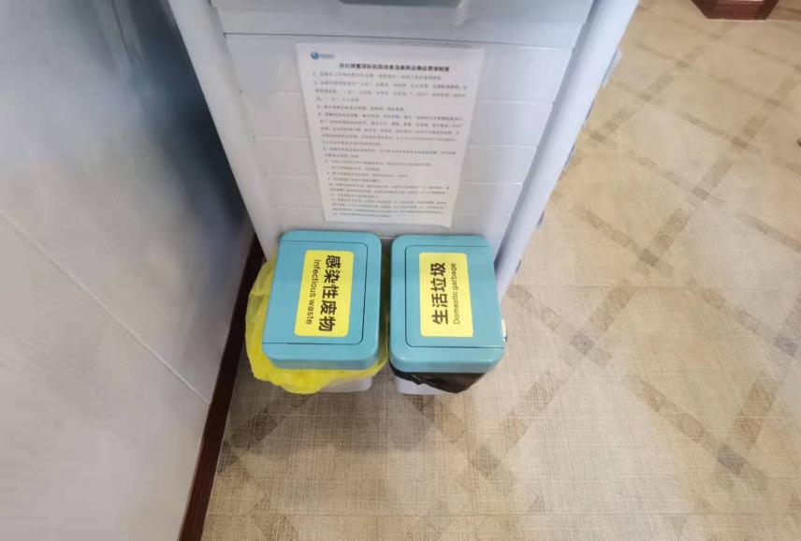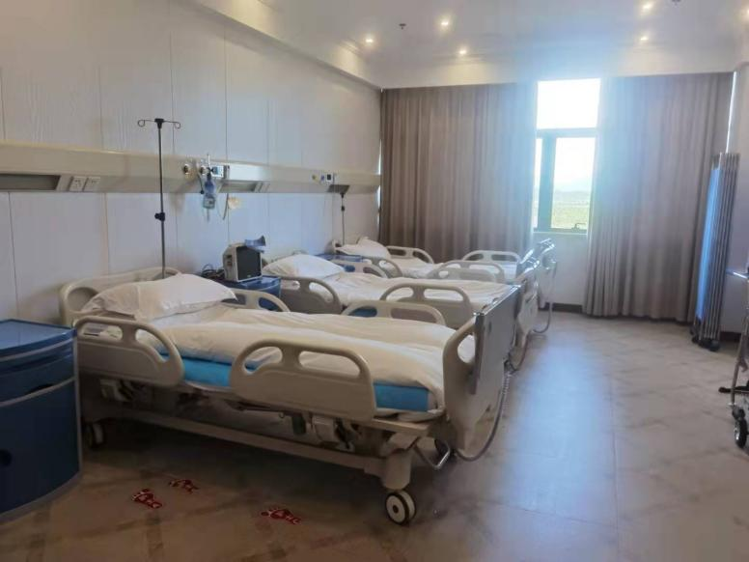
能力 | QE7.2 | 外科对各岗位能力规定的要求包括了专业技能、岗位资格、能力、工作经验等。提供《主要任职岗位要求》主要对公司各部门负责人及员工能力要求分别从年龄、教育程度、经验、经历、技能要求等方面进行了规定，定期进行评价，根据结果采取措施，通常是培训。  1、查《2021年神经外科护士培训计划》以及培训记录和试卷。  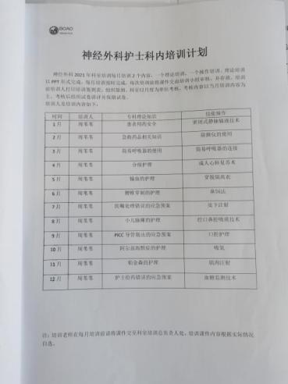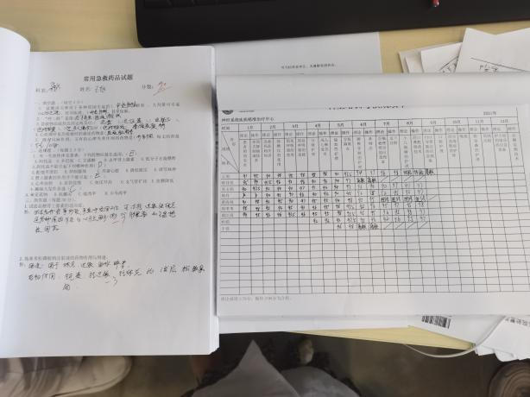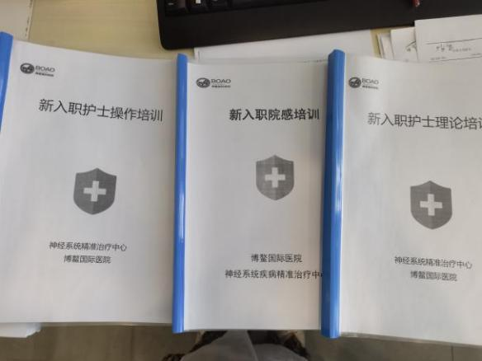  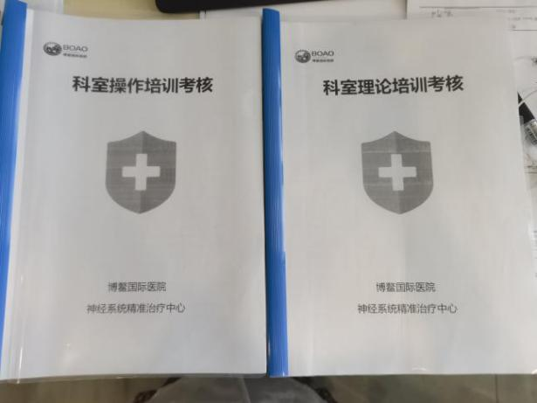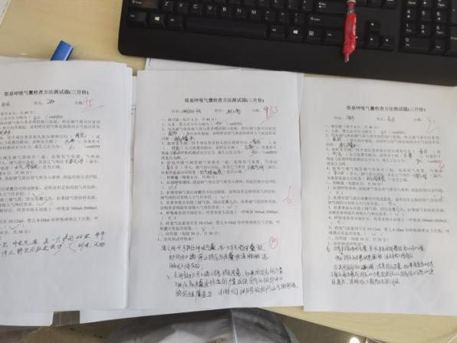  - 参加医护人员院外培训  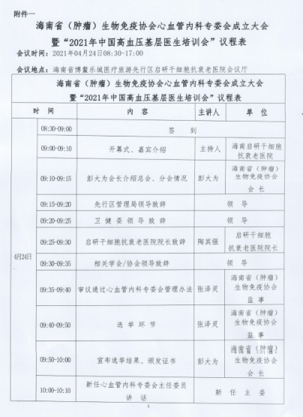    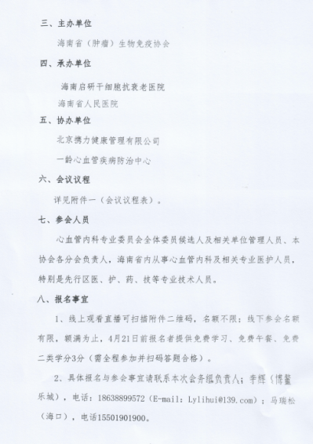  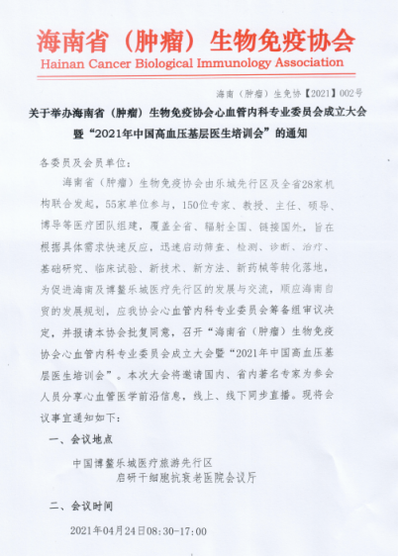  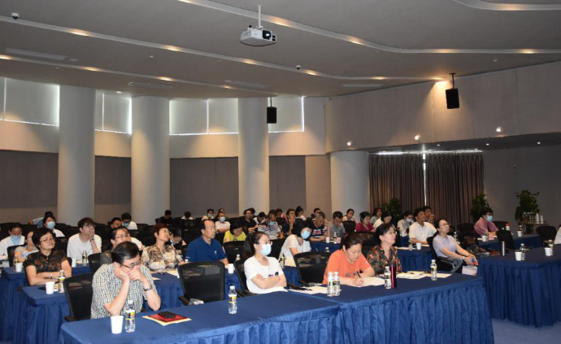  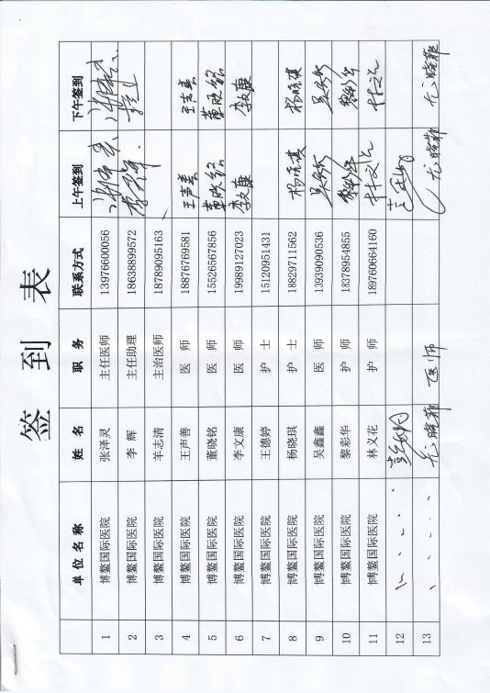  3、抽查了外科医师和护士人员的执业证，能够满足要求：详见附件。  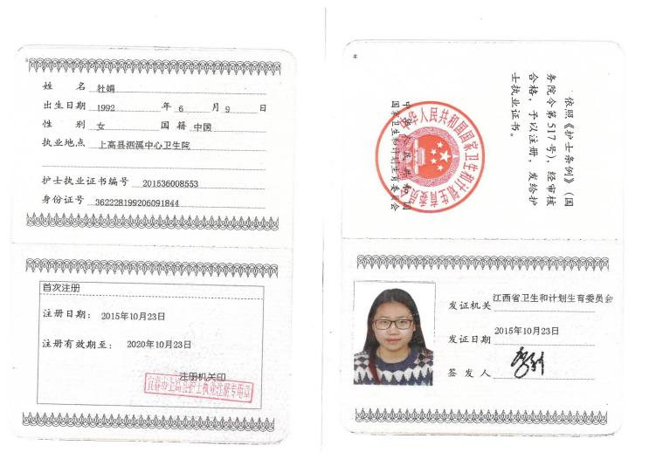  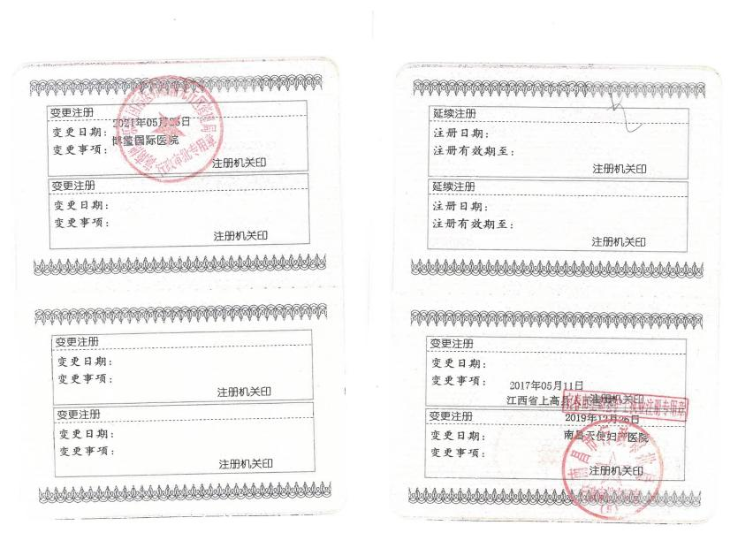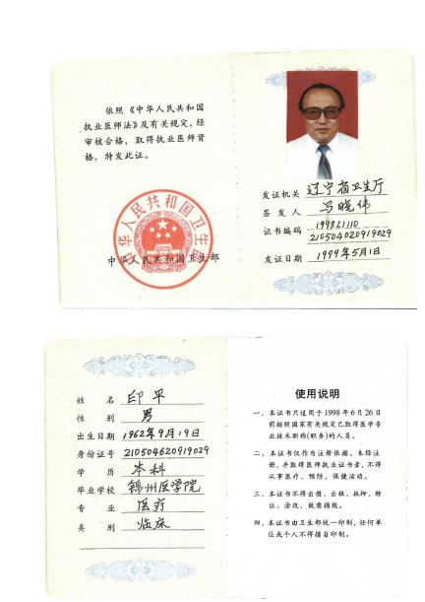
运行的策划和控制 | Q8.1 | 组织对外科的医疗服务进行了策划。  产品执行：GB 15982-2012医院消毒卫生标准、WS 694-2020新冠肺炎疫情期间医学观察和救治临时特殊场所卫生防护技术要求、WS/T 592-2018医院感染预防与控制评价规范、WS/T 698-2020新冠肺炎疫情期间重点场所和单位卫生防护指南、2003国务院令380号、HJ 421-2008医疗废物专用包装袋、容器和警示标志标准 、（2017）消毒管理办法、T/CHAS10-3-4-2019 《国家医院质量安全管理 第3-4部分 医疗保障 医疗设备》、 T/CHAS10-3-5-2019 《国家医院质量安全管理 第3-5部分 医疗保障 消毒供应》 、T/CHAS10-4-6-2019 《国家医院质量安全管理 第4-6部分 医疗管理 医疗安全（不良）事件管理》 、T/CHAS10-4-6-2019 《国家医院质量安全管理 第4-8部分 医疗管理 医院感染管理》等。并作为医院的质量目标和要求。  制定的医疗服务流程：导医→挂号→就诊→检查、诊断→治疗/护理/开药、取药→结算→离院→复查→病例归档。  确定了《十八项医疗核心制度》：(1)首诊医师负责制度；(2)三级医师查房制度；(3)疑难病例讨论制度；(4)会诊制度；(5)急危重患者抢救制度；(6) 手术分级分类管理制度；(7)术前讨论制度；(8)死亡病例讨论制度；(9)查对制度  （10）病历书写与管理制度；(11)值班与交接班制度；(12)分级护理制度；(13)新技术和新项目准入制度；(14)危急值报告制度；(15)抗菌药物分级管理制度；(16)手术安全核查制度；(17)临床用血审核制度(18)信息安全管理制度。  《十八项护理核心制度》 ：一、护理质量管理制度的流程；二、病房管理制度的流程.；三、抢救工作制度的流程；四、分级护理整改措施的流程；五、分级护理落实措施的流程.；六、交接班内容及程序.；七、查对制度的流程.；八、口服给药的查对流程.；九、护理查房制度的流程.；十、患者健康教育的流程.；十一、护理会诊制度的流程.；十二、病房消毒隔离制度的流程.；十三、护理安全管理的流程.；十四、医疗差错事故报告处理的流程；十五、患者身份识别.；十六、防范患者跌倒、坠床的管理流程；十七、压疮预防的流程；十八、压疮预防和管理的流程等文件，规定了外科运行管理准则。  医院为外科日常医疗工作提供了充足的资源，如：医务人员、护理人员、医疗设备及配套科室等。  利用医院信息系统（His）管理医院日常的接诊治病过程，医院信息系统（His）的组成主要由硬件系统和软件系统两大部分组成。在硬件方面，要有高性能的中心电子计算机或服务器、大容量的存储装置，遍布医院各部门的用户终端设备以及数据通信线路等，组成信息资源共享的计算机网络;在软件方面，需要具有面向多用户和多种功能的计算机软件系统，包括系统软件、应用软件和软件开发工具等，要有各种医院信息数据库及数据库管理系统，病人信息动态数据结构和数据快速，数据共享，病人的信息是以多种数据类型表达：文字与数据、图形、图表、影像等，实现医疗信息标准化。
设计开发 | Q8.3 | 外科按照目前只按已定型的内容和模式进行医疗服务，不进行新式医疗服务类型的设计开发，Q8.3不涉及。
外科服务及控制  放行 | Q8.5.1  Q8.6 | 组织在手册中规定了外科医疗服务的具体控制要求，  符合标准要求。  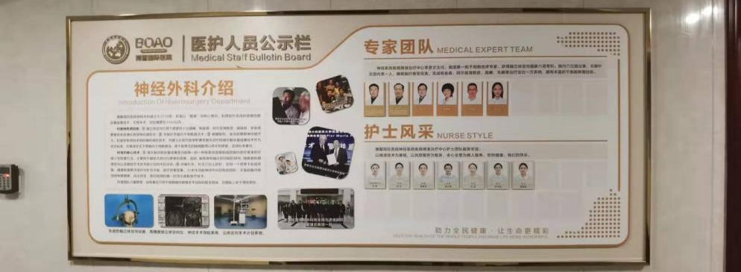  外科目前从事的是以帕金森病、自闭症、阿尔茨海默症、脊髓损伤、肌萎缩侧索硬化症、脑性瘫痪、骨性关节炎等方面的疾病，通常依据患者病情对症治疗。  提供医疗服务流程：导医→挂号→就诊→检查、诊断→治疗/护理/开药、取药→结算→离院→复查→病例归档。  现场看到正在给XXX通过医院信息系统（His）诊治病，经诊断，检查。  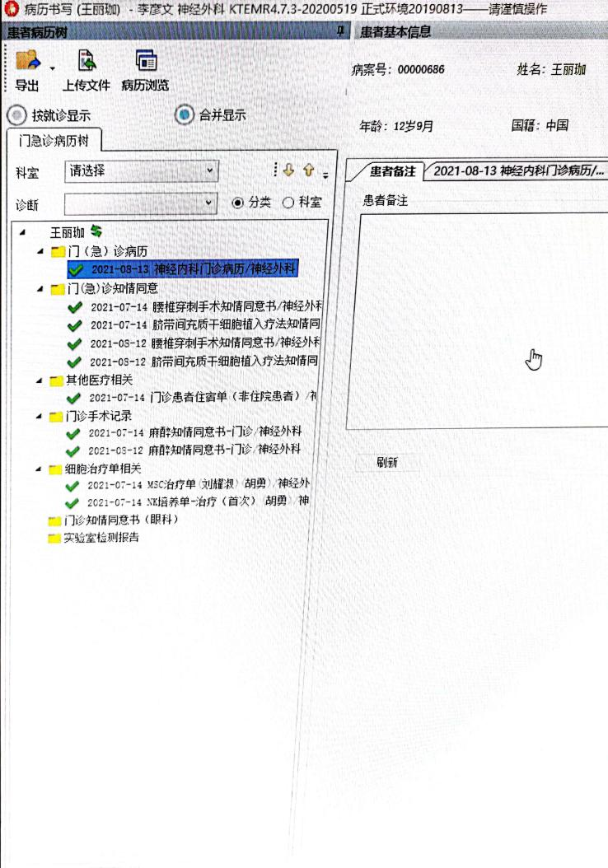  现场看到XXX正在住院治疗。  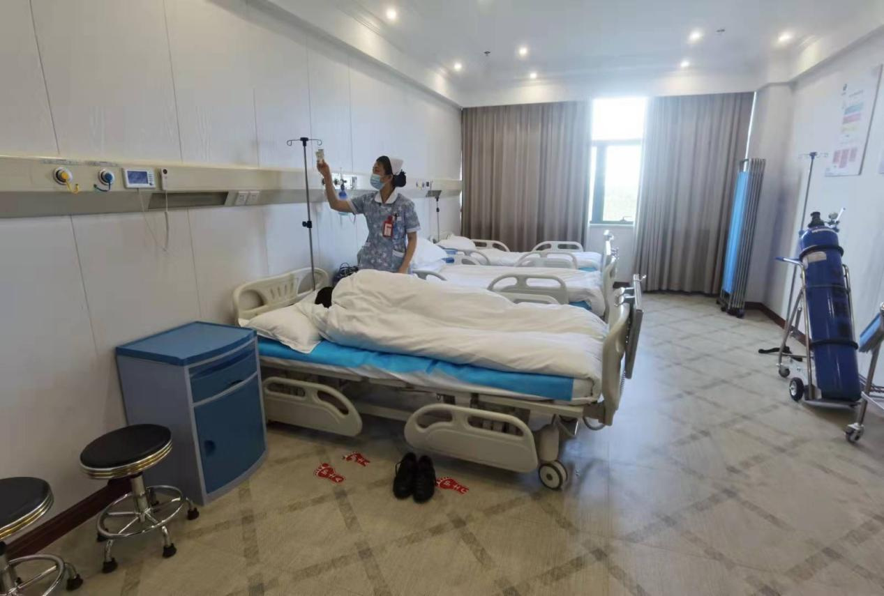  抽查病历,王丽珈，2021.8.12的诊治过程，包含了主诉，既往史，体格检查，辅助检查，门诊诊断，处理意见等信息。  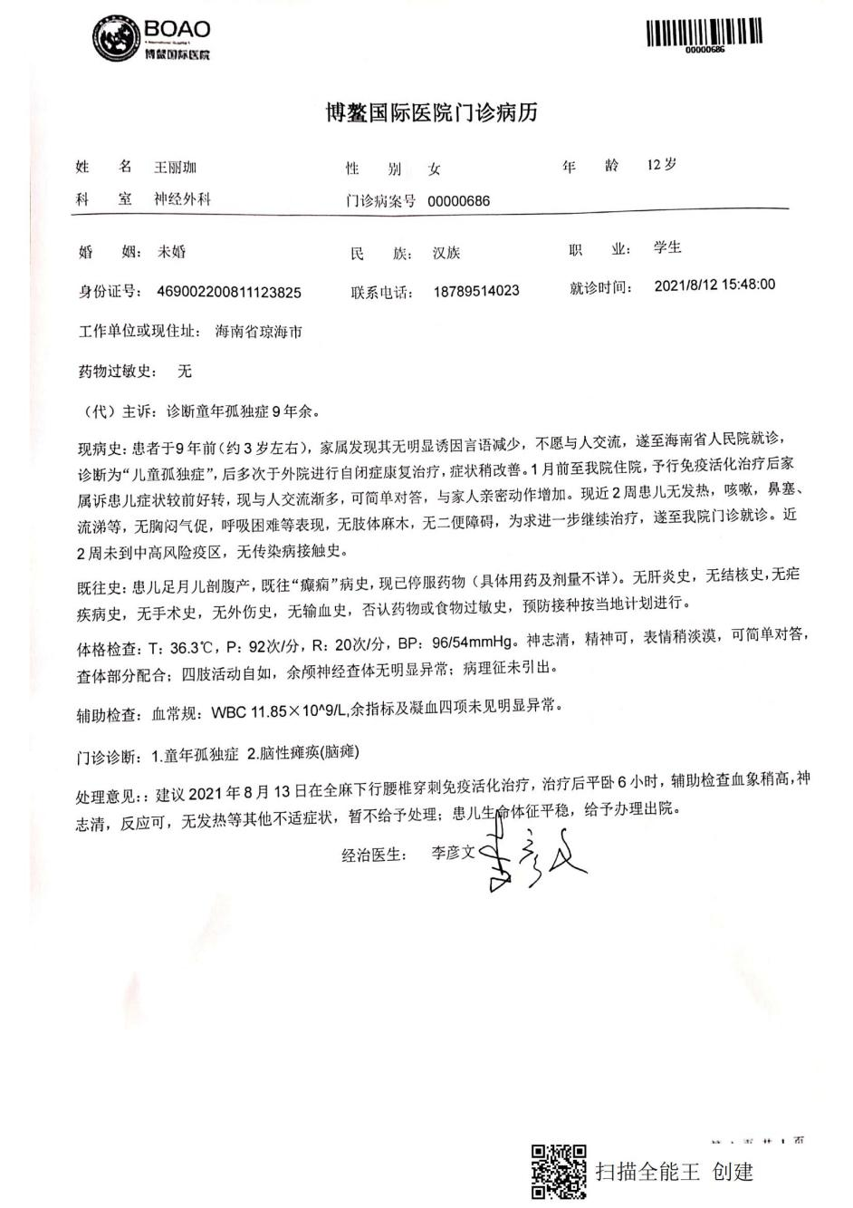  观察，外科医疗服务过程要求。
标识和可追溯性/  顾客或外供方财产 | Q8.5.2  /Q8.5.4 | 外科的标识主要有以下：  顾客信息、姓名、住址等，首次住院时以条型码形式进行标识。  医疗服务：通过挂号以订单、生产批号为标识进行跟踪  原料进货分仓库，有药房仓库、顾客档案仓库 化学品、毒品仓库，按区域进行标识存放  麻醉剂、毒品仓库隔离存放、专人保管  可追溯性：当有顾客查询追溯性要求时，通过顾客信息的条形码的完成追溯  医疗设备检定校准标识完整，状态清楚。  现场查看各种记录齐全，符合标准要求，查现场各类标识，做到清楚、合理，符合要求。
顾客或外供方财产 | Q8.5.3 | 公司在医疗服务过程中涉及顾客提供的顾客信息、知识产权。顾客的个人信息，公司将其作为商业秘密，做到不外泄，经询问，无顾客的个人信息丢失和泄漏情况发生  公司对顾客的私人信息或有关技术要求均通过专用硬盘区域和配置的专用档案柜予以保存，确保了顾客信息的丢失和泄漏。  目前公司无实物顾客或外部供方财产。
变更控制 | Q8.5.6 | 对于医疗服务过程的更改，我院住院病人都是短时间，一天二天，没有特危重病人，随着病情变化医生下达医嘱护士执行。  目前未出现医疗服务过程的更改。
环境因素 | E6.1.2 | 提供了《环境因素辨别和评价控制程序》，对环境因素、评价结果、控制手段等做出了规定。  外科负责人介绍了对环境因素、危险源进行了辨识，考虑了三种时态，过去、现在和将来，三种状态，正常、异常和紧急，按照办公区域及医护过程等进行了辨识。  查《环境因素识别评价表》，对外科办公区域及医护过程的环境因素。分别识别了日常办公过程中的固废（废电池、灯管、墨盒、笔）造成的地面污染、水资源利用（拖地、厕所用水）的水资源消耗、照明、空调、办公设施等电能消耗、意外火灾引起的污染大气、污染地面、资源消耗、  医护过程医疗废弃物（医用手套、胶纸胶布、胶带、棉签、棉球、废弃的口罩、病原体废气）固废、噪声排放、火灾、电能消耗、噪声超标）、设备维修（废弃丢弃、漏油、更换新部件）等环境因素。  查到：《重要环境因素登记表》，公司涉及重要环境因素：医疗废水的排放、固体废弃物的排放、废气的排放、危险化学品排放、潜在火灾等，本科室涉及的重要环境因素：均有涉及。  对于环境因素、重要环境因素通过运行控制、管理方案、应急准备与响应进行控制。  外科环境因素、评价基本符合标准要求。
运行控制 | E8.1 | 编制与环境体系运行控制有关的文件有《环境管理体系运行控制程序》、《固体废弃物控制程序》、《应急准备与响应控制程序》、《消防防火控制程序》、《应急管理程序》、《防火管理程序》、《噪音管理程序》、《应急预案》、《医用氧气、水、电、储运供应控制程序》等。  1、废水管控：  生活污水和医疗污水，集中处理排放，各科医疗用水的污水进入污水处理管道，由医院污水处理站进行无害化处理，处理达标后排放。  2、废气管控：  外科办公区域及医护过程不产生废气。  3、噪声管控：  外科办公区域及医护过程基本无噪声。  4、固废管控：  外科办公区域及医护过程产生的固废主要包括生活垃圾、医疗废物及污水处理站污泥，生活垃 圾经垃圾桶收集后交由当地环卫部门日清日运；医疗废物经专用医疗废物收集桶 收集后，由专人每天运输至项目医疗废物暂存间内暂存，后交由光大环保能源 （三亚）有限公司收运处理；项目污水处理站污泥产生量较小，经污泥浓缩池浓缩后，之后委托有资质单位进行处理。  查外科医疗废物处置间，内按医疗废物按“化学性废物”、“损伤性废物”、“感染性废物”等进行分类收集。  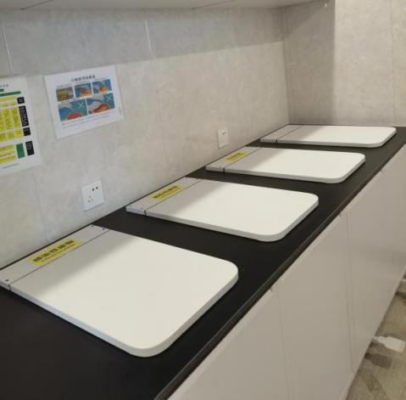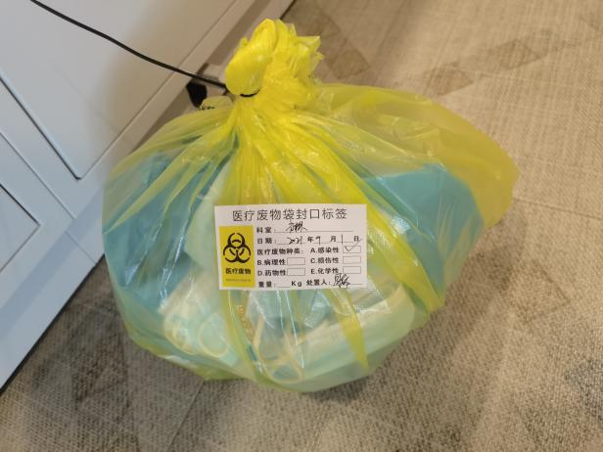  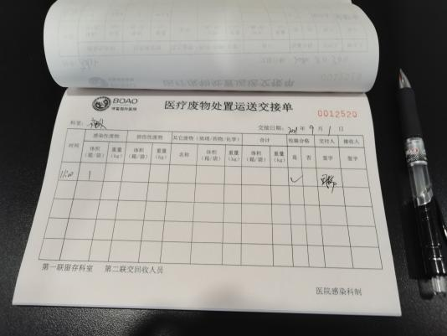  5.能源资源管控：  外科办公区域及医护过程注意节水、节电，人走关闭设备和照明开关，现场未发现有漏水和浪费电能的现象。  6、潜在火灾管控：  外科办公区域及医护区域配备了灭火器，均符合要求。  在环保方面的控制管理基本有效。
应急准备和相应 | E8.2 | 编制了《应急准备和响应管理程序》，查看内容基本符合要求。  提供2021年8月1日发布的最新版《博鳌国际医院应急预案汇编》，包含环境相关的应急预案：突发水质污染事故应急预案、突发环境事件应急预案等，有组织人员结构、人员组成、通讯联络、应急物资准备、应急处置程序、注意事项等。  提供《消防演习总结报告》，有演习项目：灭火、逃生自救，地点：运营部，时间：2020年12月11日。  有演练过程记录，演练存在的问题及整改措施等。有火灾应急响应演练评审，对演练中发现的问题要求整改。  提供《污水排放失控预案记录》，有演习项目：演练实施情况记录：时间：2021年1月8日-9日。  有演练过程记录，演练存在的问题及整改措施等。有火灾应急响应演练评审，对演练中发现的问题要求整改。  医院在大楼各楼层配置了消防设施设备，包含：消防栓、灭火器、报警器、防火卷闸门、烟感系统，园区建设了地下消防用水，各项设施设备的均有日常检查，能够保持正常使用。公司进行了应急预案演练：火灾、医废泄露；  本部门人员参与预案演练、提供《签到表》有参演签字信息、提供现场照片；
不合格品输出控制  不合格和纠正措施 | Q8.7  QE10.2 | 制定了《药品不良反应事件应急预案及处理程序》、《药物不良反应处理流程》、《处理药品不良反应注意事项》《严重药品不良反应应急预案及处理程序》《药品不良反应事件名称及描述》、《药品不良反应后采取的措施及转归》、《严重药品不良反应的报告时限及处理》、《新的药品不良反应的报告时限及处理》、《药品不良反应/事件报告表》、《纠正预防措施控制程序》对持续改进的过程予以规定，以实现质量环境管理体系及产品符合性的持续改进。持续改进的过程包含持续改进的提出、立项、不合格的原因的分析、纠正措施的确定、跟踪和评价及负责部门和人员职责等。  科室负责人答复本科室暂无《护理不良事件上报表》；
说明：不符合标注N

